Poznámky a upozornění

Přidání poznámky
Stejně jako ke knihám, i ke čtenáři je možné přidat různé poznámky.
Ke čtenářskému kontu je možné přidat tři typy poznámek:
- poznámka
- upozornění
- blokace
- Otevřete si čtenářské konto.
- Otevřete kartu „Zprávy“.
- Klikněte na tlačítko „Vytvořit blokaci/zprávu“.
- Ve vyskakovacím okně zvolte typ poznámky.
- Napište poznámku.
- Doplňte iniciály, aby bylo dohledatelné, kdo poznámku vytvořil.
- Poznámka se červeně zobrazí u jména čtenáře.
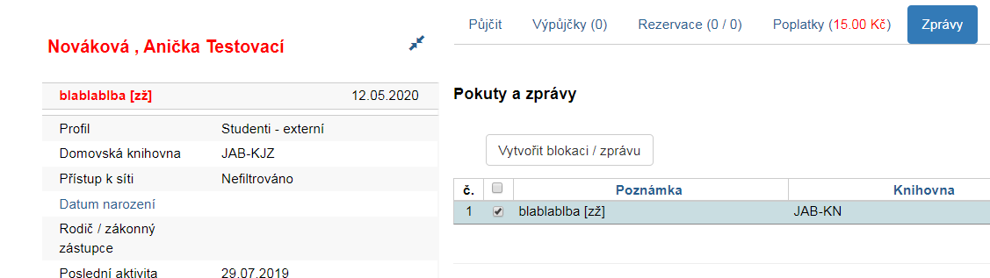

Smazání poznámky
- Otevřete si čtenářské konto.
- Otevřete kartu „Zprávy“.
- Zatrhnete poznámku, kterou chcete smazat.
- Kliknete na tlačítko „Akce“ a z nabídky vyberte zda chcete zprávu odstranit či archivovat (doporučujeme). Odstraněné zprávy už nelze nikdy dohledat a zobrazit. Pro přehled o aktivitách čtenářského konta je vhodnější neaktuální zprávy přesouvat do archivu.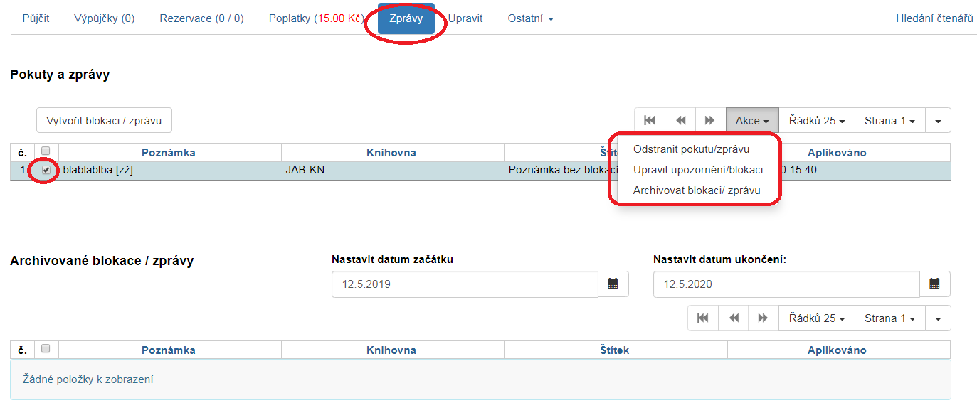

Archivované zprávy
Archivované zprávy jsou neaktivní zprávy, které byly „smazány“, ale jsou archivovány. Naleznete je ve čtenářském kontě na kartě „Zprávy“.

